Trenuj z klasą – Nabory Akademii Piłkarskiej Reissa
Dryń – dryń wybił dzwonek naboru do Akademii Piłkarskiej Reissa Pniewy. Czas rozpocząć rok szkolny w sportowym wydaniu! Jak to zrobić? Zapisz swoją pociechę na dwa zapoznawcze treningi i podejmij piłkarskie rękawice. Jak dołączyć do naszego klubu? Odpowiedzi znajdziesz w tym artykule.
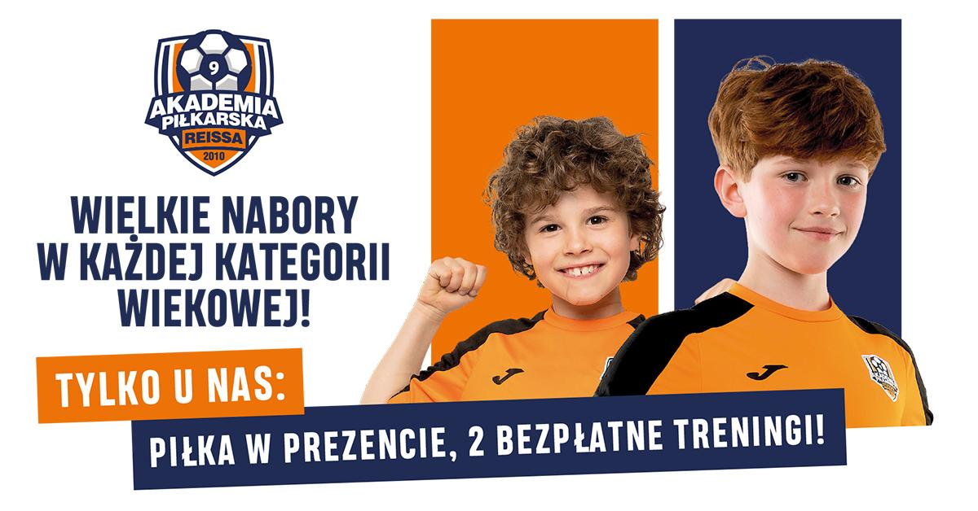
Przyjdź z kolegą i odbierz piłkę!
Dlaczego wrzesień to idealny czas, aby zachęcić dziecko do sportu? Początek roku szkolnego wiąże się z nową organizacją czasu i obowiązkami. Jest to również okres, kiedy rodzice szukają zajęć pozalekcyjnych dla swoich pociech. Tak się składa, że treningi piłki nożnej stanowią ciekawe uzupełnienie lekcji wf-u, ale również dają przestrzeń do nawiązywania nowych przyjaźni i znajomości z rówieśnikami. Zajęcia piłki nożnej uczą kreatywności, komunikatywności i odpowiedzialności. Przynależność do zgranego zespołu to ogromna wartość dla dziecka, dzięki której pociecha czuje bezpieczeństwo, nabiera pewności siebie, a przede wszystkim ma zgraną paczkę przyjaciół. Na nasze treningi zapraszamy Twoje dziecko, jak i jego kolegów oraz koleżanki – bo z nimi zawsze jest raźniej!
Trenuj z klasą! Wielkie Nabory Akademii Piłkarskiej Reissa Pniewy.
Obecnie Akademia Piłkarska Reissa w Pniewach liczy ponad 80 dzieci.
W treningach udział biorą zarówno chłopcy, jak i dziewczynki, już od 3. roku życia. Jako jedyni z wielu klubów sportowych w Polsce oferujemy:
• 2 zapoznawcze treningi,
• piłkę w prezencie,
• rezerwację miejsca w grupie treningowej,
• opiekę klubowych specjalistów, w tym m.in. fizjoterapeuty, dietetyka,
• ubezpieczenie NNW,
• udział w turniejach,
• dostęp do treningów online, dzięki czemu zawodnik rozwija się kompleksowo, nie tylko na treningach, ale również w domu.

Prowadzimy nabór w każdej kategorii wiekowej:
3- 6 lat - Skrzat
7 – 9 lat - Żak
10 – 11 – Orlik
12- 13 lat – Młodzik
14 – 15 – Trampkarz

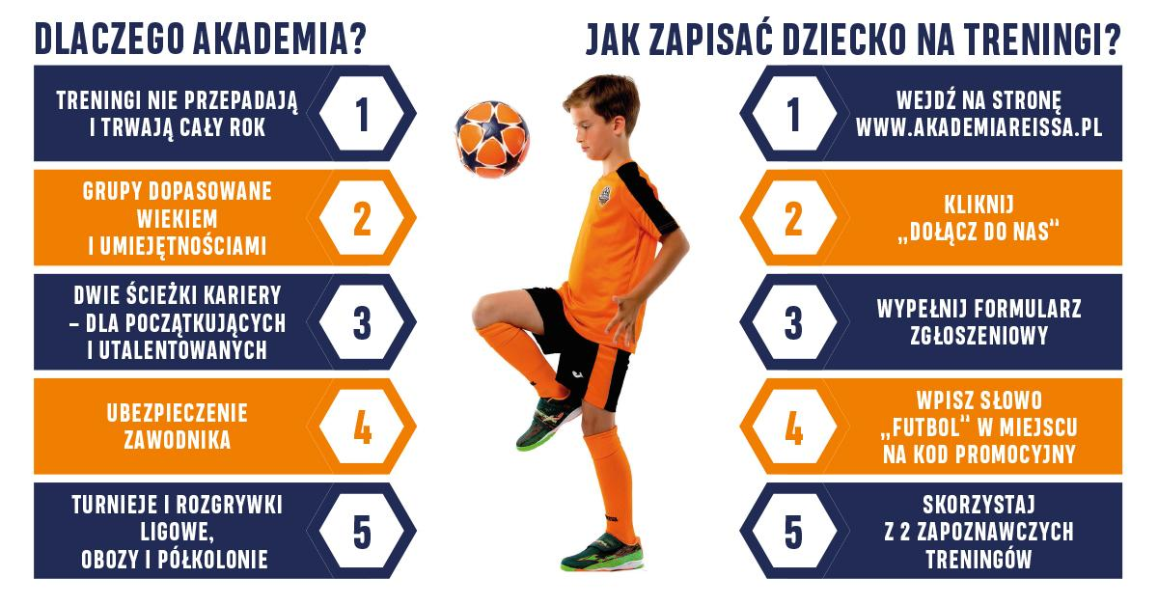
Akademia Piłkarska Reissa to przede wszystkim miejsce rozwoju. Dotyczy to zarówno umiejętności piłkarskich, jak i kompetencji miękkich. Na początku przygody ze sportem trening stanowią zajęcia ogólnorozwojowe, a ich celem jest przede wszystkim zabawa i uśmiech dziecka. W późniejszym etapie trening przybiera inną formę, która składa się z różnych elementów piłkarskiego rzemiosła np. taktyki. Przykładamy dużą wagę do: motoryki, techniki i koordynacji. W Akademii kształtują się charaktery, odkrywane są pasje, a zadaniem trenerów jest jej pielęgnowanie i kształtowanie odwagi, kreatywności, pewności siebie, ale przede wszystkim zespołowości. Te cechy przydają się na boisku, jak i w codziennych obowiązkach. Dużą radość sprawia mi obserwowanie chłopaków, którzy dostają szansę gry w Ekstraklasie. Kibicuję im mocno, a jednocześnie pamiętam ich jak stawiali pierwsze kroki z futbolówką i uczyli się podstawowych zasad piłki nożnej. To tylko utwierdza, że nasza ścieżka rozwoju daje realne możliwości na to, by osiągnąć sukces – komentuje Bartosz Kujawa, zastępca dyrektora ds. sportu.
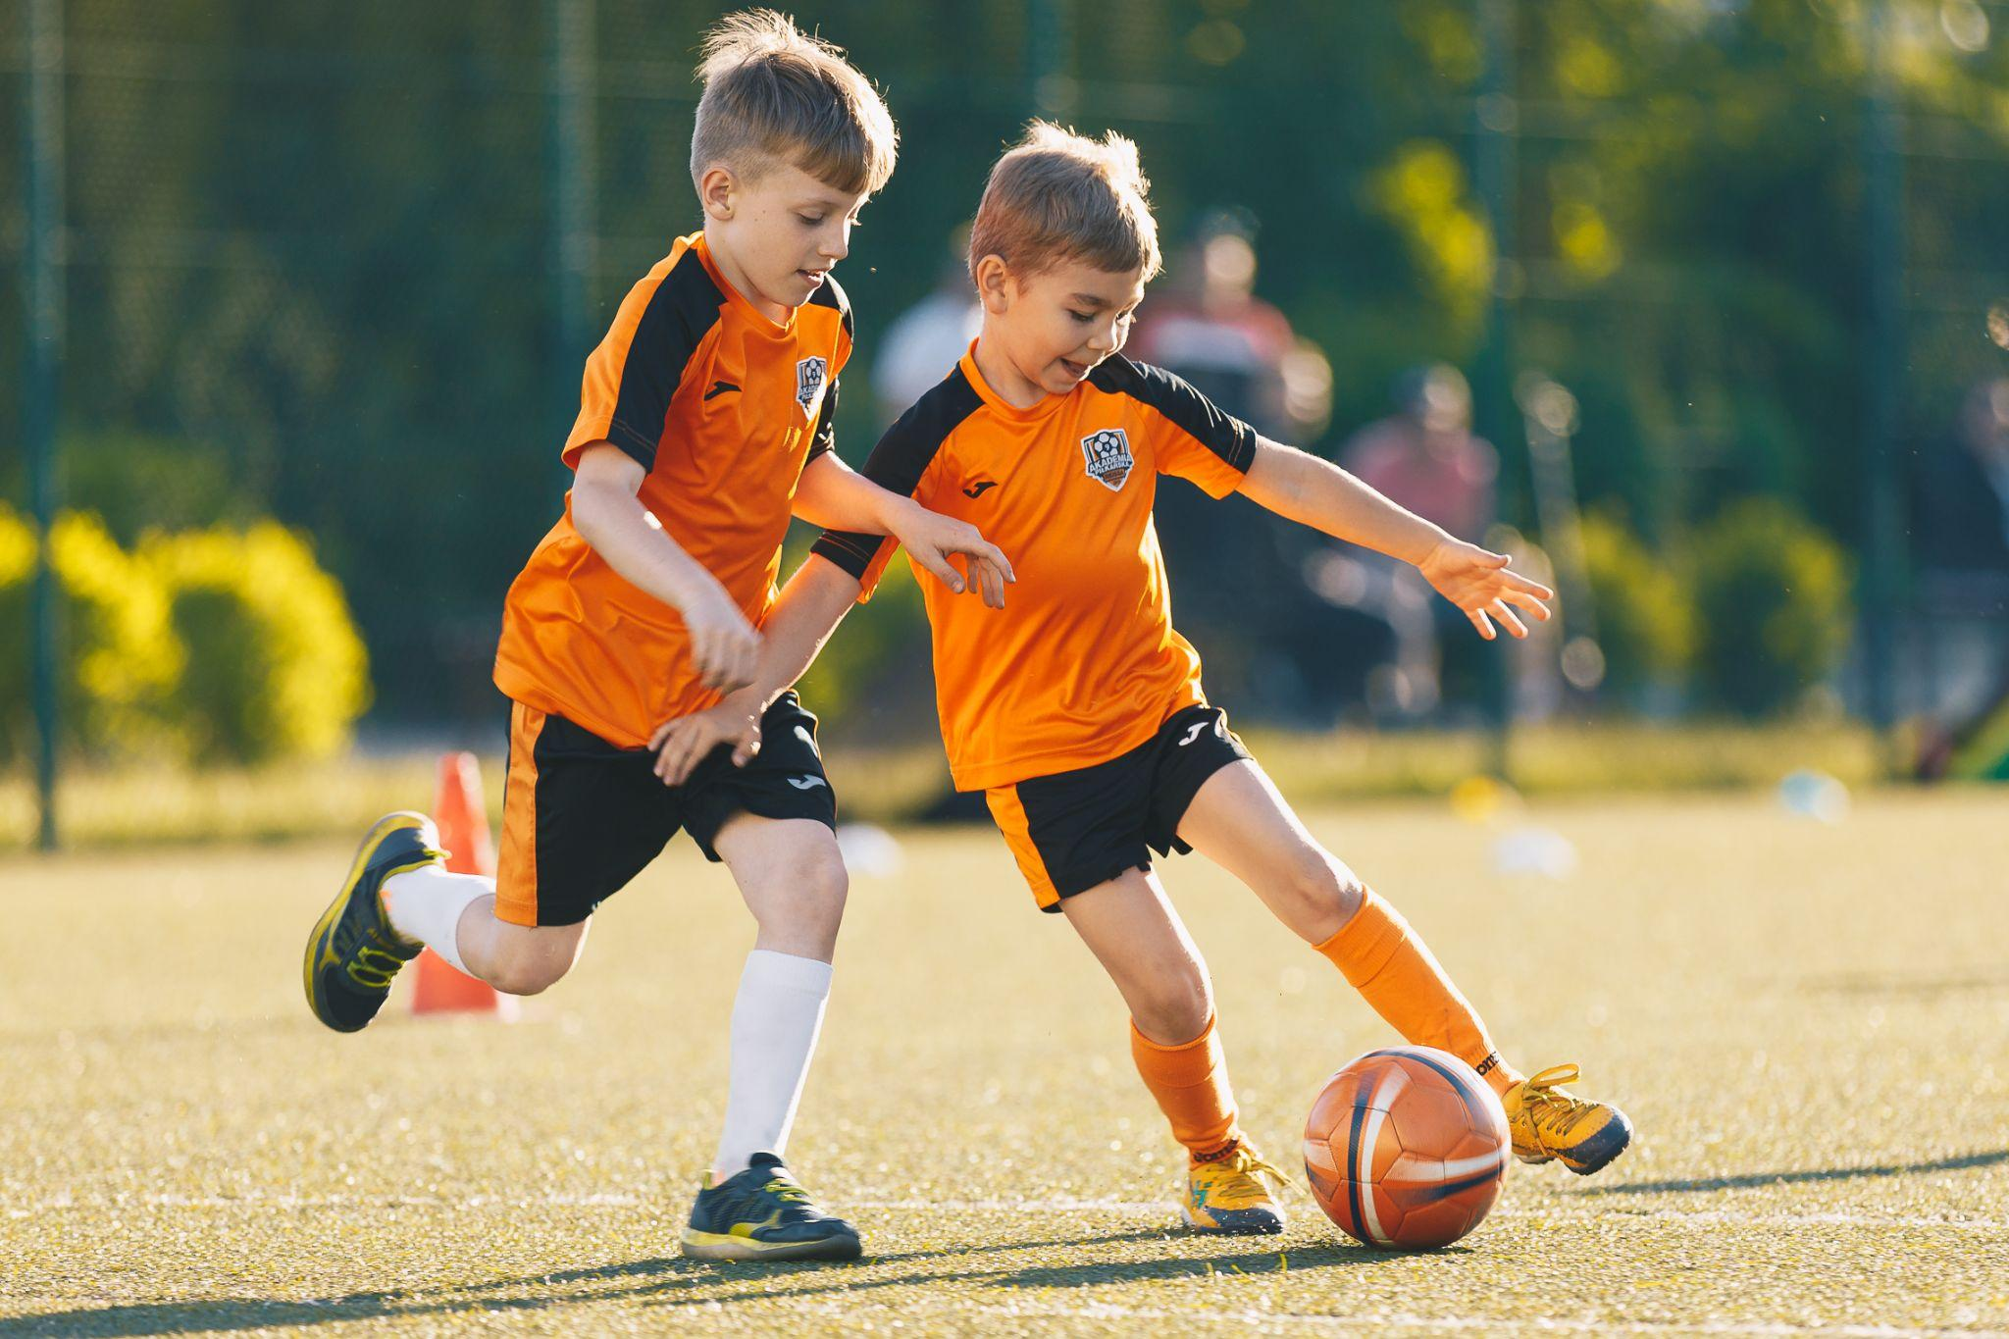
Jak zapisać dziecko na treningi?
Umożliwiamy 2 zapoznawcze treningi, tak, by każdy zawodnik mógł przekonać się do sztabu trenerskiego i formy treningów. W Akademii najważniejszy jest młody zawodnik, dlatego każdy trening jest dostosowany do możliwości i grupy wiekowej piłkarza. Zapis dziecka na zajęcia jest bardzo prosty i łatwy w obsłudze. Wystarczy zarejestrować się pod tym linkiem, gdzie wypełnia się podstawowe informacje kontaktowe i wybiera zajęcia w konkretnej lokalizacji! Po rejestracji, na adres mailowy trafiają wszelkie informacje dotyczące treningów i rozliczeń.
Na czym polega pierwszy trening w Akademii?
Po zarejestrowaniu na zajęcia wystarczy przyprowadzić dziecko na najbliższy trening dostępny w harmonogramie danej lokalizacji. Moment dołączenia nowego zawodnika do drużyny jest bardzo ważny, dlatego dbamy o jego szybką aklimatyzację w zespole. Na pierwszym treningu dziecko może mieć stały kontakt z rodzicem, może obserwować kolegów i koleżanki przy linii bocznej boiska, bądź dołączyć do drużyny od razu! Nasi trenerzy przedstawiają nowego zawodnika pozostałym uczestnikom zajęć, po czym następuję klasyczne przybicie piątki! Nasi trenerzy dzielą się miłością do futbolu, aby każdy moment obcowania dzieci z piłką obfitował w radość.

Dołącz do Akademii Piłkarskiej Reissa Pniewy i trenuj z klasą!
Więcej informacji znajdziesz pod numerem telefonu : 504849282.

